**Консультация для родителей**

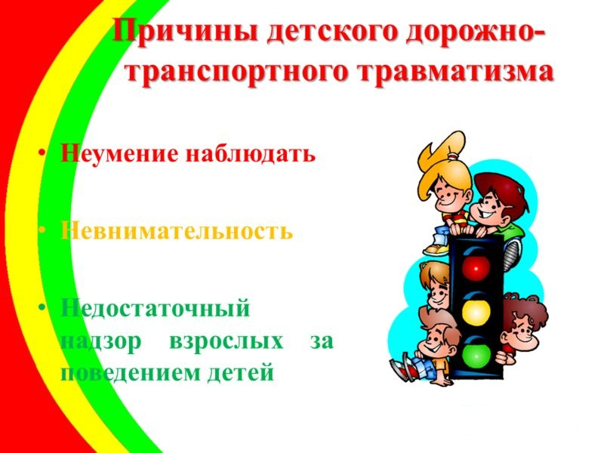

**«Причины детского дорожно-транспортного травматизма»**

• Неумение наблюдать.

• Невнимательность.

• Недостаточный надзор взрослых за поведением детей.

*Рекомендации по обучению детей ПДД.*

**При выходе из дома.**

Если у подъезда дома возможно движение, сразу обратите внимание ребенка, нет ли приближающегося транспорта. Если у подъезда стоят транспортные средства или растут деревья, приостановите свое движение и оглядитесь – нет ли опасности.

**При движении по тротуару.**

• Придерживайтесь правой стороны.

• Взрослый должен находиться со стороны проезжей части.

• Если тротуар находится рядом с дорогой, родители должны держать ребенка за руку.

• Приучите ребенка, идя по тротуару, внимательно наблюдать за выездом машин со двора.

• Не приучайте детей выходить на проезжую часть, коляски и санки везите только по тротуару.

**Готовясь перейти дорогу**

• Остановитесь, осмотрите проезжую часть.

• Развивайте у ребенка наблюдательность за дорогой.

• Подчеркивайте свои движения: поворот головы для осмотра дороги. Остановку для осмотра дороги, остановку для пропуска автомобилей.

• Учите ребенка всматриваться вдаль, различать приближающиеся машины.

• Не стойте с ребенком на краю тротуара.

• Обратите внимание ребенка на транспортное средство, готовящееся к повороту, расскажите о сигналах указателей поворота у машин.

• Покажите, как транспортное средство останавливается у перехода, как оно движется по инерции.

**При переходе проезжей части**

• Переходите дорогу только по пешеходному переходу или на перекрестке.

• Идите только на зеленый сигнал светофора, даже если нет машин.

• Выходя на проезжую часть, прекращайте разговоры.

• Не спешите, не бегите, переходите дорогу размеренно.

• Не переходите улицу под углом, объясните ребенку, что так хуже видно дорогу.

• Не выходите на проезжую часть с ребенком из-за транспорта или кустов, не осмотрев предварительно улицу.

• Не торопитесь перейти дорогу, если на другой стороне вы увидели друзей, нужный автобус, приучите ребенка, что это опасно.

• При переходе по нерегулируемому перекрестку учите ребенка внимательно следить за началом движения транспорта.

• Объясните ребенку, что даже на дороге, где мало машин, переходить надо осторожно, так как машина может выехать со двора, из переулка.

При посадке и высадке из транспорта

• Выходите первыми, впереди ребенка, иначе ребенок может упасть, выбежать на проезжую часть.

• Подходите для посадки к двери только после полной остановки.

• Не садитесь в транспорт в последний момент *(может прищемить дверями)*.

• Приучите ребенка быть внимательным в зоне остановки – это опасное место (плохой обзор дороги, пассажиры могут вытолкнуть ребенка на дорогу).

**При ожидании транспорта**

• Стойте только на посадочных площадках, на тротуаре или обочине.

Рекомендации по формированию навыков поведения на улицах

• Навык переключения на улицу: подходя к дороге, остановитесь, осмотрите улицу в обоих направлениях.

• Навык спокойного, уверенного поведения на улице: уходя из дома, не опаздывайте, выходите заблаговременно, чтобы при спокойной ходьбе иметь запас времени.

• Навык переключения на самоконтроль: умение следить за своим поведением формируется ежедневно под руководством родителей.

• Навык предвидения опасности: ребенок должен видеть своими глазами, что за разными предметами на улице часто скрывается опасность.

Важно чтобы родители были примером для детей в соблюдении правил дорожного движения.

• Не спешите, переходите дорогу размеренным шагом.

• Выходя на проезжую часть дороги, прекратите разговаривать — ребенок должен привыкнуть, что при переходе дороги нужно сосредоточиться.

• Не переходите дорогу на красный или желтый сигнал светофора.

• Переходите дорогу только в местах, обозначенных дорожным знаком*«Пешеходный переход»*.

• Из автобуса, троллейбуса, трамвая, такси выходите первыми. В противном случае ребенок может упасть или побежать на проезжую часть дороги.

• Не выходите с ребенком из-за машины, кустов, не осмотрев предварительно дороги, — это типичная ошибка, и нельзя допускать, чтобы дети ее повторяли.